муниципальное казенное дошкольное образовательное
учреждение города Новосибирска
«Детский сад № 432 комбинированного вида»
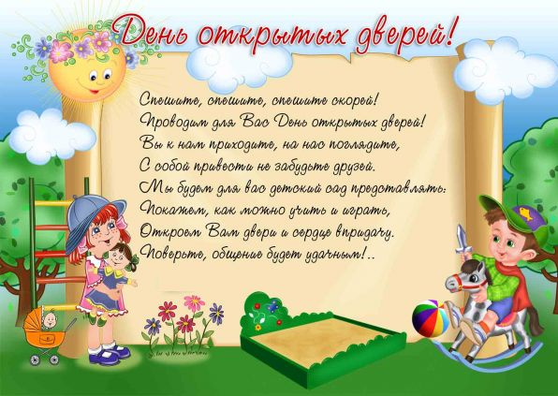

ПОДПРОЕКТ «ДЕНЬ ОТКРЫТЫХ ДВЕРЕЙ»
ТЕМА ДНЯ : «Народные промыслы»

Выполнили воспитатели:
Старенькова М.А.
Куликова А.Г.

Новосибирск 2020 г
Проблема проекта: Семья и детский сад-два общественных института, которые стоят у истоков нашего будущего, но зачастую не всегда детскому саду и семье хватает взаимопонимания, такта, терпения, чтобы услышать и понять друг друга. Как изменить такое положение? Как заинтересовать родителей в совместной работе, помочь осознать важность единых требований семьи и детского сада? Выбор форм и методов взаимодействия - это всегда попытка помочь семье в воспитании ребенка.
Цель проекта: установление доверительных и партнёрских отношений с родителями, вовлечение семьи в единое образовательное пространство.
Задачи:
- Повысить психолого – педагогическую культуру родителей.
- Сократить дистанцию между педагогами и родителями.
- Приобщение родителей к жизни детей в детском саду, к их интересам.
- Обобщение результатов коллективной творческой деятельности детей, родителей, педагогов в ходе реализации проекта «Народные промыслы».
Гипотеза: мы предполагаем, что день открытых дверей позволит нашему детскому саду стать более открытым для родителей и общественности. Установятся более доверительные отношения между родителями, детьми и педагогами.
Ожидаемый результат:
- Родители станут участниками педагогического процесса.
- Совместная работа с семьей будет способствовать созданию единого образовательного пространства для детей и воспитывающих их взрослых.
Перспектива проекта:
День открытых дверей станет действенной формой педагогической пропаганды, это способ познакомить родителей с условиями ,содержанием, приемами образовательной работы.
Вид проекта: информационный
Сроки реализации: краткосрочный (1 день)

Основной этап реализации проекта
Время  проведения | Режимные моменты | Содержание деятельности | Ответственные
Утро  Прогулка  Вечер | Утренняя гимнастика (приложение №1) | Цель: повышение степени устойчивости организма к воздействию неблагоприятных факторов окружающей среды. | Воспитатель
 | Дыхательная гимнастика (приложение №2) | Цель: формирование умения слушать свое дыхание, профилактика бронхолегочных заболеваний. | Воспитатель
 | Утренний «Круг друзей» | Цель: настроить детей на предстоящую деятельность. | Воспитатель
 | НОД по изобразительному творчеству (приложение №3) | Цель: закрепление знаний детей о народных промыслах, элементах дымковской росписи. | Специалист по ИЗО:  Волкова Г.В.
 | Динамическая пауза «Привезли мы глину с дальнего бугра…»(№4) | Цель: разучивание слов, развитие умения соотносить слова с действиями. Умение показывать мимикой и жестами. | Родитель:  Снегирева
 | НОД по декоративно-прикладному искусству «Народные промыслы» (использование ИКТ+ аппликация)  (приложение №5)  Артикуляционная гимнастика со свистульками  Подвижные игры: «Жмурки»; «У медведя во бору»; р. н. игры (приложение №6)  Коллективный труд в природе: уборка опавшей листвы на групповом участке  Ознакомление с искусством: выставка декоративно-прикладного искусства.  Беседа по теме «Народные промыслы»  Пение песни «Гжель»; игра с пением рус. нар. песни «Каравай»  «Сладкий вечер» (чаепитие из гжельской посуды)  Подведение итогов дня  ВЫХОД | Цель: : расширение представлений детей о многообразии изделий народного декоративно-прикладного искусства.  Цель: развитие речевого дыхания  Цель: развитие у детей быстроты реакции, внимания, поддержание интереса к подвижным играм. Воспитание любви к родному краю, земле; чувства партнерства в играх.  Цель: умение родителей создавать детям радостное настроение от выполненной работы. Воспитание экологической культуры.  Цель: расширение представлений детей о многообразии видов народно-прикладного искусства. Закрепления умения выделять основные средства выразительности, используемые при изготовлении различных промыслов. Воспитание уважения к труду народных умельцев, гордость за мастерство русского народа.  Цель: развитие у детей чувство ритма в танцевальной импровизации, приобщение к культуре русского народа.  Цель: воспитание дружеских взаимоотношений между детьми и родителями; активизация в речи слов (кусковой сахар, щипцы); создание веселого радостного настроения.  Цель: обсуждение с родителями и детьми понравившихся моментов. Отзывы и предложения.  ОФОРМЛЕНИЕ ФОТООТЧЕТА | Воспитатель  Родитель: Ильичева Т.И.  Родитель: Крошкина Е.С.  Воспитатель  Родители:  Гусев  Родители:  Снегирева  Левина  Дигилева  Музыкальный руководитель: Маслихина Т.В.  Родители: Зверева Галкина  Воспитатели
Воспитатель
Родитель:
Ильичева Т.И.

